重印图书推荐

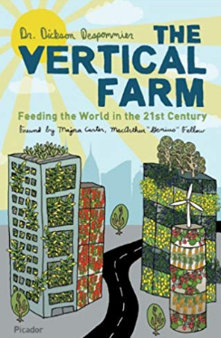
中文书名：《摩天农场 在21世纪养活我们自己和全世界》
英文书名：THE VERTICAL FARM
作 者：Dr. Dickson Despommier
出 版 社：Picador; Reprint edition
代理公司：St. Martin /ANA/Cindy Zhang
页 数：336页
出版日期：2011年
代理地区：中国大陆、台湾地区
审读资料：电子稿
类 型：社会科学
授权已授：曾授权湖南科技出版社，版权已回归

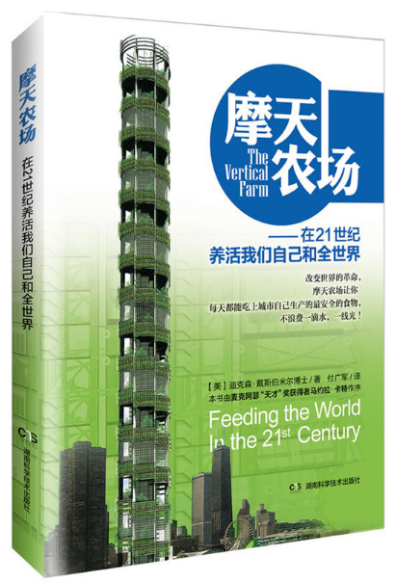
中简本出版记录
作 者：(美)迪克森·戴斯伯米尔
出版社：湖南科技出版社
译 者：付广军
出版年：2014年
页 数：336页
定 价: 38元
装 帧：平装

内容简介：

哥伦比亚大学教授迪克森·戴斯帕米尔的“摩天农场”这一天才设想令世界各地的科学家、建筑师与政治家感到振奋。这些位于摩天大楼内的农场的建立将有助于预防很多目前农作物生产时面临的严峻问题。摩天农场可以避免由气候导致的农作物歉收问题，通过为室内环境除湿收集并再度利用水源，利用丰收谷物中不可食用的部分可达到循环使用能源的目的。同时，摩天农场还能提供新的就业机会，无须使用农药、化肥或除草剂，彻底减少对矿物燃料的依赖。此外，通过海运或仓储的方式，不会再有粮食浪费和农业流失的现象发生。本书内容新颖，题材独特，观念超前。相信它既能吸引专业读者，也能获得普通读者的青睐。

作者简介：

迪克森·戴斯伯米尔（Dr. Dickson Despommier）荣膺《快速公司》杂志可持续粮食生产十大创意人才奖，由麦克阿瑟“天才”奖获得者马约拉·卡特作序。媲美《没有我们的世界》，《摩天农场 在21世纪养活我们自己和全世界》带来第三次绿色革命。

受聘于哥伦比亚大学环境卫生学系微生物学和公共卫生学教授38载，曾被六度评为优秀教师，2003年摘得全美医科学生联合会授予的教师“金苹果”奖。英国广播公司、法国国家电视台、美国有线电视新闻网、美国脱口秀节目《科尔伯特报告》及《扣扣今夜秀》等众多国际媒体曾对他有关摩天农场的著述做过专题介绍，《纽约时报》、《时代》周刊、《科学美国人》和《华盛顿邮报》也进行了长篇报道。

戴斯伯米尔最近在技术娱乐设计（TED）年度大会、POP!TECH大会和世界科学节大会上作了发言，并受中国、印度、墨西哥、约旦、巴西、加拿大、韩国等国政府邀请协助解决环境问题。

《摩天农场 在21世纪养活我们自己和全世界》目录：

序言 马约拉．卡特
引言 1
第一章 重塑大自然
第二章 昨日农业
第三章 今日农业
第四章 明日农业
第五章 摩天农场：优势
第六章 摩天农场：形式与功能
第七章 摩天农场：社会益处
第八章 摩天农场：其他用途
第九章 飞速发展的粮食生产
致谢
附录 （为摩天农场项目做出贡献的学生）
建议阅读材料
网络资源
其他建议
索引

谢谢您的阅读！
请将回馈信息发至：张滢（Cindy Zhang）
安德鲁﹒纳伯格联合国际有限公司北京代表处
北京市海淀区中关村大街甲59号中国人民大学文化大厦1705室, 邮编：100872
电话：010-82504506
传真：010-82504200
Email: Cindy@nurnberg.com.cn
网址：www.nurnberg.com.cn
微博：http://weibo.com/nurnberg
豆瓣小站：http://site.douban.com/110577/
微信订阅号：ANABJ2002

谢谢您的阅读！
请将回馈信息发至：
张滢（Cindy Zhang）
安德鲁﹒纳伯格联合国际有限公司北京代表处
北京市海淀区中关村大街甲59号中国人民大学文化大厦1705室, 邮编：100872
电话：010-82504506
传真：010-82504200
Email: cindy@nurnberg.com.cn
网址：www.nurnberg.com.cn
微博：http://weibo.com/nurnberg
豆瓣小站：http://site.douban.com/110577/
微信订阅号：ANABJ2002

